**การจัดการความเสี่ยงสำหรับองค์กรปกครองส่วนท้องถิ่น**

**ในเขตอำเภอสามร้อยยอด จังหวัดประจวบคีรีขันธ์**

**Risk Management for Local Administrative Organizations**

**in Sam Roi Yot District, Prachuap Khiri Khan Province**

**ณัฐณิชา เที่ยงไธสง**

**Nutnicha Thiengtaisong**

บุคลากรกองคลัง เทศบาลตำบลหนองจอก

Personnel of the Finance Division, Nong Chok Subdistrict Municipality

E-mail: [nutnicha.thi@rmutr.ac.th](mailto:nutnicha.thi@rmutr.ac.th1)

**Received** 04-22-2025; **Revised** 29-04-2025; **Accepted** 30-04-2025

**บทคัดย่อ**

งานวิจัยครั้งนี้มีวัตถุประสงค์ ดังนี้ (1) เพื่อประเมินระดับประสิทธิผลการจัดการความเสี่ยงสำหรับองค์กรปกครองส่วนท้องถิ่นในเขตอำเภอสามร้อยยอด จังหวัดประจวบคีรีขันธ์ (2) เพื่อเปรียบเทียบประสิทธิผลการจัดการความเสี่ยงสำหรับองค์กรปกครองส่วนท้องถิ่นในเขตอำเภอสามร้อยยอด จังหวัดประจวบคีรีขันธ์ และ (3) เพื่อทดสอบความสัมพันธ์ระหว่างการมีส่วนร่วมและประสิทธิผลการจัดการความเสี่ยงสำหรับองค์กรปกครองส่วนท้องถิ่นในเขตอำเภอสามร้อยยอด จังหวัดประจวบคีรีขันธ์ ดำเนินการวิจัยโดยการเก็บข้อมูลจากพนักงานส่วนท้องถิ่น พนักงานจ้างขององค์กรปกครองส่วนท้องถิ่นในเขตอำเภอสามร้อยยอดจังหวัดประจวบคีรีขันธ์ จำนวน 205 คน โดยวิธีการเก็บรวบรวมข้อมูลโดยใช้แบบสอบถาม สถิติที่ใช้ในการวิเคราะห์ข้อมูลได้แก่ ค่าความถี่ ค่าร้อยละ ค่าเฉลี่ย ค่าส่วนเบี่ยงเบนมาตรฐานค่าที ค่าความแปรปรวนแบบทางเดียวและค่าสหสัมพันธ์เพียร์สัน ผลการวิจัยประกอบด้วย (1) ระดับประสิทธิผลการจัดการความเสี่ยงสำหรับองค์กรปกครองส่วนท้องถิ่นในเขตอำเภอสามร้อยยอด จังหวัดประจวบคีรีขันธ์ พบว่า อยู่ในระดับมากที่สุด (2) เปรียบเทียบประสิทธิผลการจัดการความเสี่ยงสำหรับองค์กรปกครองส่วนท้องถิ่นในเขตอำเภอสามร้อยยอดจังหวัดประจวบคีรีขันธ์ จำแนกตามปัจจัยส่วนบุคคล พบว่า ความเห็นของพนักงานส่วนท้องถิ่น พนักงานจ้างขององค์กรปกครองส่วนท้องถิ่นในเขตอำเภอสามร้อยยอด จังหวัดประจวบคีรีขันธ์ที่มีอายุ ระดับการศึกษาและอายุการทำงาน แตกต่างกัน มีความเห็นเกี่ยวกับประสิทธิผลการจัดการความเสี่ยงสำหรับองค์กรปกครองส่วนท้องถิ่นแตกต่างกัน และ (3) ความสัมพันธ์ระหว่างการมีส่วนร่วมและประสิทธิผลการจัดการความเสี่ยงสำหรับองค์กรปกครองส่วนท้องถิ่นในเขตอำเภอสามร้อยยอด จังหวัดประจวบคีรีขันธ์ พบว่า มีความสัมพันธ์เชิงบวกในระดับค่อนข้างสูง

**คำสำคัญ:** การจัดการความเสี่ยง การมีส่วนร่วมของบุคลากร องค์กรปกครองส่วนท้องถิ่น

**Abstract**

This research aimed at (1) to evaluate the level of risk management effectiveness for local administrative organizations in Sam Roi Yot District, Prachuap Khiri Khan Province; (2) to compare the effectiveness of risk management for local administrative organizations in Sam Roi Yot District, Prachuap Khiri Khan Province; and (3) to test the relationship between participation and risk management effectiveness for local administrative organizations in Sam Roi Yot District, Prachuap Khiri Khan Province. The research was conducted by collecting data from 205 local government employees and contract employees of local administrative organizations in Sam Roi Yot District, Prachuap Khiri Khan Province. The data were collected by using a questionnaire. The statistics used for data analysis were frequency, percentage, mean, standard deviation, t-test, one-way ANOVA, and Pearson correlation coefficient. The research results included (1) the level of risk management effectiveness for local administrative organizations in Sam Roi Yot District, Prachuap Khiri Khan Province, which was at the highest level; and (2) a comparison of the effectiveness of risk management for local administrative organizations in Sam Roi Yot District, Prachuap Khiri Khan Province, classified by personal factors. The results showed that the opinions of local administrative employees employees of local administrative organizations in Sam Roi Yot District, Prachuap Khiri Khan Province with different ages, education levels and working years have different opinions on the effectiveness of risk management for local administrative organizations. (3) The relationship between participation and the effectiveness of risk management for local administrative organizations in Sam Roi Yot District, Prachuap Khiri Khan Province was found to be positive at a fairly high level.

**Keywords**: Risk Management, Local Administrative Organization, Employee Participation

**บทนำ**

พระราชบัญญัติวินัยการเงินการคลังของรัฐ พ.ศ. 2561 (พระราชบัญญัติวินัยการเงินการคลังของรัฐพ.ศ. 2561, 2561) หมวด 4 การบัญชี การรายงานและการ ตรวจสอบ มาตรา 79 กำหนดให้หน่วยงานของรัฐจัดให้มีการตรวจสอบภายใน การควบคุมภายในและการบริหารจัดการความเสี่ยง โดยให้ถือปฏิบัติตามมาตรฐานและหลักเกณฑ์ที่กระทรวงการคลังกำหนดซึ่งกระทรวงการคลังได้ประกาศหลักเกณฑ์กระทรวงการคลังว่าด้วยมาตรฐานและหลักเกณฑ์ปฏิบัติการบริหารจัดการความเสี่ยงสำหรับหน่วยงานของรัฐพ.ศ. 2562 ณ วันที่ 18 มีนาคม พ.ศ. 2562 โดยหลักเกณฑ์ปฏิบัติการบริหารจัดการความเสี่ยงสำหรับหน่วยงานของรัฐ ข้อ 3 กำหนดให้หน่วยงานของรัฐยกเว้นรัฐวิสาหกิจถือปฏิบัติตามคู่มือหรือแนวทางปฏิบัติเกี่ยวกับการบริหารจัดการความเสี่ยงตามที่กระทรวงการคลังกำหนดและสามารถนำคู่มือหรือแนวทางปฏิบัติเกี่ยวกับการบริหารจัดการความเสี่ยงอื่นมาประยุกต์ใช้กับหน่วยงาน

หน่วยงานของรัฐจึงมีหน้าที่ในการจัดให้มีการบริหารจัดการความเสี่ยงตามมาตรฐานและหลักเกณฑ์ที่กระทรวงการคลังกำหนด ตามมาตรา 79 ของพระราชบัญญัติวินัยการเงินการคลังของรัฐ พ.ศ. 2561 เพื่อให้การบริหารจัดการความเสี่ยงของหน่วยงานมีประสิทธิภาพรวมถึงยกระดับการบริหารจัดการความเสี่ยงของฝ่ายบริหารให้สามารถเป็นเครื่องมือที่สำคัญในการตัดสินใจเชิงกลยุทธ์ (Informed Strategic Decision Making) เพื่อสนับสนุนการบริหารหน่วยงานของรัฐให้บรรลุวัตถุประสงค์ขององค์กรอย่างแท้จริง กระทรวงการคลังได้กำหนดหลักเกณฑ์กระทรวงการคลังว่าด้วยมาตรฐานและหลักเกณฑ์การบริหารจัดการความเสี่ยงสำหรับหน่วยงานของรัฐ พ.ศ. 2562 และกำหนดแนวทางการบริหารจัดการความเสี่ยงสำหรับหน่วยงานของรัฐ เรื่อง หลักการบริหารจัดการความเสี่ยงระดับองค์กรขึ้น โดยมาตรฐานและหลักเกณฑ์การบริหารจัดการความเสี่ยงสำหรับหน่วยงานของรัฐ พ.ศ. 2562 ประยุกต์ตามแนวทางการบริหารจัดการความเสี่ยงของสากล และมีการปรับใช้ให้เหมาะสมกับบริบทของระบบการบริหารราชการแผ่นดินเพื่อให้หน่วยงานของรัฐใช้เป็นกรอบหรือแนวทางพื้นฐานในการกำหนดนโยบายการจัดทำแผนการบริหารจัดการความเสี่ยงและการติดตามประเมินผล รวมทั้งการรายงานผลเกี่ยวกับการบริหารจัดการความเสี่ยง อันจะทำให้เกิดความเชื่อมั่นอย่างสมเหตุสมผลต่อผู้ที่เกี่ยวข้องทุกฝ่าย และการบริหารงานของหน่วยงานของรัฐสามารถบรรลุตามวัตถุประสงค์ที่กำหนดไว้อย่างมีประสิทธิภาพ และแนวทางการบริหารจัดการความเสี่ยงสำหรับหน่วยงานของรัฐเรื่อง หลักการบริหารจัดการความเสี่ยงระดับองค์กร เป็นกรอบแนวทางที่ช่วยให้หน่วยงานของรัฐสามารถนำหลักการบริหารจัดการความเสี่ยงไปปรับใช้เพื่อวางระบบการบริหารจัดการความเสี่ยงระดับองค์กรได้อย่างเหมาะสม ทั้งนี้ การบริหารจัดการความเสี่ยงแต่ละหน่วยงานอาจมีความแตกต่างกันขึ้นอยู่กับขนาด โครงสร้างและความสามารถในการรองรับความเสี่ยงของหน่วยงาน แนวทางการบริหารจัดการความเสี่ยงมีความเกี่ยวข้องกับการควบคุมภายใน เนื่องจากการควบคุมภายในถือเป็นส่วนหนึ่งของการบริหารจัดการความเสี่ยงระดับองค์กร ดังนั้น หน่วยงานอาจดำเนินการบริหารจัดการความเสี่ยงโดยเชื่อมโยงการควบคุมภายในและการบริหารจัดการความเสี่ยงเข้าด้วยกัน

จากประเด็นดังกล่าว องค์กรปกครองส่วนท้องถิ่น ถือเป็นหน่วยงานของรัฐพระราชบัญญัติวินัยการเงินการคลังของรัฐ พ.ศ. 2561 มาตรา 4 มีหน้าที่ในการจัดให้มีการบริหารจัดการความเสี่ยงตามมาตรฐานและหลักเกณฑ์ที่กระทรวงการคลังกำหนด ผู้วิจัยจึงสนใจศึกษาการจัดการความเสี่ยงสำหรับองค์กรปกครองส่วนท้องถิ่นในเขตอำเภอสามร้อยยอด จังหวัดประจวบคีรีขันธ์

**วัตถุประสงค์การวิจัย**

1. เพื่อประเมินระดับประสิทธิผลการจัดการความเสี่ยงสำหรับองค์กรปกครองส่วนท้องถิ่นในเขตอำเภอสามร้อยยอด จังหวัดประจวบคีรีขันธ์

2. เพื่อเปรียบเทียบประสิทธิผลการจัดการความเสี่ยงสำหรับองค์กรปกครองส่วนท้องถิ่นในเขตอำเภอสามร้อยยอด จังหวัดประจวบคีรีขันธ์

3. เพื่อทดสอบความสัมพันธ์ระหว่างการมีส่วนร่วมและประสิทธิผลการจัดการความเสี่ยงสำหรับองค์กรปกครองส่วนท้องถิ่นในเขตอำเภอสามร้อยยอด จังหวัดประจวบคีรีขันธ์

**การทบทวนวรรณกรรม**

การวิจัยเรื่อง การจัดการความเสี่ยงสำหรับองค์กรปกครองส่วนท้องถิ่นในเขตอำเภอสามร้อยยอด จังหวัดประจวบคีรีขันธ์ ในครั้งนี้ ผู้วิจัยได้ทำการค้นคว้า รวบรวมเอกสาร แนวคิด ทฤษฎีและงานวิจัยที่เกี่ยวข้องตลอดจนการสืบค้นทางอินเทอร์เน็ต เพื่อนำมาสนับสนุนการดำเนินงานวิจัยเพื่อให้บรรลุวัตถุประสงค์ ดังนี้

1. แนวคิดทฤษฎีเกี่ยวกับประสิทธิผล (Gibson, John, and James, 2006 อ้างถึงในบุญญนุช พรมานุสรณ์, 2565) ได้กำหนดเกณฑ์ในการประเมินประสิทธิผลองค์การ ไว้ 4 ประเด็นคือ (1) ผลผลิต (Production) ผลผลิต เป็นความสามารถขององค์การในการผลิต ตามความต้องการที่มีทั้งเชิงปริมาณและเชิงคุณภาพ เพื่อสนองความต้องการของ ผู้ใช้บริการ (2) ประสิทธิภาพ (Efficiency) เป็นการเน้นที่การประเมินในระยะสั้นของ ระบบปัจจัยนำเข้า กระบวนการ และผลผลิต ที่มุ่งเน้นให้เกิดประโยชน์ คุ้มค่าคุ้มทุน ประหยัดเวลา เกิดประโยชน์สูงสุด และบุคลากร ผู้มีส่วนได้ส่วนเสียมีความพึงพอใจ (3) การปรับตัว (Adaptive) เป็นความสามารถในการปรับตัวต่อการ เปลี่ยนแปลงทั้งภายในและภายนอกองค์การ องค์การที่ประสบความสำเร็จจะต้องมีการปรับตัวทั้งในด้านความสามารถในการตอบสนองต่อการเปลี่ยนแปลงที่เกิดขึ้น จากสภาพแวดล้อมภายนอกสภาพแวดล้อมภายในที่มากระทบต่อองค์การ และการปรับตัว เกี่ยวกับกระบวนการบริหาร ได้แก่การวางแผน การจัดองค์กร การนำและการควบคุม ทั้งในระดับนโยบายและระดับปฏิบัติเพื่อตอบสนองต่อการเปลี่ยนแปลง (4) การพัฒนา (Development) องค์การที่ประสบความสำเร็จ และมีประสิทธิผลจะต้องมีการพัฒนาสิ่งใหม่ ๆ ขึ้นมาให้มีความสอดคล้องกับสภาพแวดล้อมที่จะเกิดขึ้นในอนาคตเพื่อความอยู่รอดขององค์การเนื่องจากองค์การจะต้องมีคู่แข่งขัน มีการนำเอาเทคโนโลยีที่ทันสมัยมาใช้องค์การจึงไม่สามารถที่จะหยุดนิ่งได้ จะต้องพัฒนาตนเอง ให้ทันกับเทคโนโลยีใหม่ ๆ ที่เปลี่ยนแปลงไปและมีการพัฒนาทรัพยากรที่มีอยู่ในองค์การให้ เกิดความคุ้มค่า อันจะส่งผลต่อองค์การในระยะยาว

2. แนวคิดทฤษฎีเกี่ยวกับการมีส่วนร่วม (Cohen & Uphoff, 1980 อ้างถึงใน วชิรวัชร งามละม่อม, 2559) ได้เสนอกระบวนการบริหารแบบมีส่วนร่วมไว้ 4 ประการ คือ (1) การมีส่วนร่วมในการตัดสินใจ เป็นการมีส่วนร่วมเพื่อให้ได้แนวคิดการสร้างและประเมินทางเลือกต่าง ๆ การคัดเลือกการตัดสินใจเป็นศูนย์กลางของการเกิดความคิดที่หลากหลายรวมถึงการวางแผนเพื่อให้สิ่งที่ตัดสินใจเลือกบังเกิดผล (2) การมีส่วนร่วมในการปฏิบัติการเป็นองค์ประกอบการดำเนินงานโครงการที่ได้จากคำถามที่ว่าใครทำประโยชน์ให้โครงการได้บ้างและจะทำประโยชน์ได้โดยวิธีการใด (3) การมีส่วนร่วมในผลประโยชน์ส่วนที่เกี่ยวข้องกับผลประโยชน์นั้น นอกจากความสำคัญการได้รับประโยชน์ ในเชิงปริมาณและคุณภาพแล้ว ต้องพิจารณาถึงการกระจายประโยชน์ในกลุ่มด้วย (4) การมีส่วนร่วมในการประเมินผล สิ่งสำคัญที่ต้องสังเกต คือ ความเห็น ความชอบและความคาดหวัง ซึ่งจะมีอิทธิพลสามารถแปรเปลี่ยนพฤติกรรมของบุคคลในกลุ่มต่าง ๆ มีการรายงานเกี่ยวกับความสำเร็จในการประเมินผลไวน้อย เนื่องจากเป็นสิ่งที่เขา้ใจยากว่าจะมีส่วนร่วมในการประเมินผลอย่างไรจึงจะดีที่สุด จะทำการวิเคราะห์หรือวัดผลได้ต่อเมื่อทำกิจกรรมได้ 3 อย่างมาแล้ว

3. แนวคิดการจัดการความเสี่ยงขององค์กร (กระทรวงการคลัง กรมบัญชีกลาง, 2564) ได้กำหนดหลักการบริหารจัดการความเสี่ยงขององค์กรแบ่งออกเป็น 2 ส่วน ประกอบด้วย ส่วนที่ 1 กรอบการบริหารจัดการความเสี่ยง เป็นพื้นฐานของการบริหารจัดการความเสี่ยงที่ดี เพื่อให้การบริหารจัดการความเสี่ยงเป็นเครื่องมือช่วยหน่วยงานในการกำหนดแผนระดับองค์กร และการกำหนดวัตถุประสงค์เป็นไปอย่างมีประสิทธิผล รวมถึงการตัดสินใจของผู้บริหารอยู่บนพื้นฐานข้อมูลสารสนเทศที่สมบูรณ์ ส่งผลให้หน่วยงานของรัฐสามารถดำเนินงานบรรลุวัตถุประสงค์หลักขององค์กรและเพื่อเพิ่มศักยภาพและขีดความสามารถของหน่วยงาน กรอบบริหารจัดการความเสี่ยงประกอบด้วย หลักการ 8 ประการ ดังนี้ (1) การบริหารจัดการจัดการความเสี่ยงต้องดำเนินการแบบบูรณาการทั่วทั้งองค์กร (2) ความมุ่งมั่นของผู้กำกับดูแลหัวหน้าหน่วยงานของรัฐ และผู้บริหารระดับสูง (3) การสร้างและรักษาบุคลากรและวัฒนธรรมที่ดีขององค์กร (4) การมอบหมายหน้าที่ความรับผิดชอบด้านการบริหารจัดการความเสี่ยง (5) การตระหนักถึงผู้มีส่วนได้เสีย (6) การกำหนดยุทธศาสตร์/กลยุทธ์ วัตถุประสงค์และการตัดสินใจ (7) การใช้ข้อมูลสารสนเทศ และ (8) การพัฒนาอย่างต่อเนื่อง ส่วนที่ 2 กระบวนการบริหารจัดการความเสี่ยง เป็นกระบวนการที่เกิดขึ้นอย่างต่อเนื่อง ของการการบริหารจัดการความเสี่ยง ซี่งตั้งอยู่บนพื้นฐานของกรอบการบริหารจัดการความเสี่ยงของหน่วยงาน ประกอบด้วย การวิเคราะห์องค์กร การกำหนดนโยบาย การระบุความเสี่ยง การประเมินความเสี่ยงการตอบสนองความเสี่ยง การติดตามและทบทวน และการสื่อสารและการรายงาน

4. ข้อมูลเกี่ยวกับองค์กรปกครองส่วนท้องถิ่นในเขตอำเภอสามร้อยยอด จังหวัดประจวบคีรีขันธ์ (อำเภอสามร้อยยอด, 2566) ท้องที่อำเภอสามร้อยยอดเดิมเป็นส่วนหนึ่งของอำเภอปราณบุรีและอำเภอกุยบุรี ทางราชการได้แบ่งพื้นที่ตำบลสามร้อยยอด ตำบลศิลาลอย และตำบลไร่เก่า จากอำเภอปราณบุรีมาตั้งเป็นกิ่งอำเภอสามร้อยยอด ตามประกาศกระทรวงมหาดไทยเมื่อวันที่ 7 กุมภาพันธ์ พ.ศ. 2538 และมีผลบังคับตั้งแต่วันที่ 1 เมษายนปีเดียวกัน มีพระราชกฤษฎีกายกฐานะขึ้นเป็น อำเภอสามร้อยยอด ในวันที่ 24 สิงหาคม พ.ศ. 2550 ซึ่งมีผลบังคับตั้งแต่วันที่ 8 กันยายน ปีเดียวกัน ท้องที่อำเภอสามร้อยยอดประกอบด้วยองค์กรปกครองส่วนท้องถิ่น 7 แห่ง ได้แก่ เทศบาลตำบลไร่เก่า เทศบาลตำบลไร่ใหม่ องค์การบริหารส่วนตำบลสามร้อยยอด องค์การบริหารส่วนตำบลศิลาลอย องค์การบริหารส่วนตำบลไร่เก่า องค์การบริหารส่วนตำบลศาลายาและองค์การบริหารส่วนตำบลไร่ใหม่

**กรอบแนวคิดการวิจัย**

**ตัวแปรต้น**

**ตัวแปรตาม**

**ปัจจัยส่วนบุคคล**

* เพศ
* อายุ
* ระดับการศึกษา
* อายุการทำงาน

**ประสิทธิผลการจัดการความเสี่ยง**

1. การวิเคราะห์องค์กร

2. การกำหนดน ยบาย

3. การระบุความเสี่ยง

4. การประเมินความเสี่ยง

5. การตอบสนองความเสี่ยง

6. การติดตามและทบทวน

7. การสื่อสารและการรายงาน

**การมีส่วนร่วม**

1. การมีส่วนร่วมในการวางแผน

2. การมีส่วนร่วมในการดำเนินงาน

3. การมีส่วนร่วมในการรับ

ผลประ ยชน์

4. การมีส่วนร่วมในการประเมินผล

**ภาพที่ 1** กรอบแนวคิดการวิจัย

**ระเบียบวิธีการวิจัย**

การวิจัยครั้งนี้ เพื่อศึกษาการจัดการความเสี่ยงสำหรับองค์กรปกครองส่วนท้องถิ่นในเขตอำเภอสามร้อยยอด จังหวัดประจวบคีรีขันธ์ โดยมีขั้นตอนในการทำการศึกษา ดังนี้

ประชากร ประชากรที่ใช้ในการวิจัยครั้งนี้ คือ พนักงานส่วนท้องถิ่น พนักงานจ้างขององค์กรปกครองส่วนท้องถิ่นในเขตอำเภอสามร้อยยอด จังหวัดประจวบคีรีขันธ์ รวมทั้งสิ้น 420 คน (ข้อมูลจากองค์กรปกครองส่วนท้องถิ่นจำนวน 7 แห่ง ณ วันที่ 31 ธันวาคม 2566) โดยคำนวณขนาดกลุ่มตัวอย่างแบบทราบค่าประชากรจากสูตร Taro Yamane (จินต์จุฑา จันทร์ประสิทธิ์, 2559) กลุ่มตัวอย่างจำนวน 205 คน

เครื่องมือที่ใช้ในการวิจัย คือ แบบสอบถาม เพื่อทำการศึกษาวิจัยเชิงปริมาณ (Quantitative

Research) เป็นแบบกำหนดข้อเลือกตอบ การตรวจสอบคุณภาพของแบบสอบถาม ผู้วิจัยได้ดำเนินการหาค่าความเที่ยงตรงของเนื้อหา (Content Validity) โดยการนำแบบสอบถามให้ผู้ทรงคุณวุฒิจำนวน 3 ท่าน และหาความเชื่อมั่น (Reliability) โดยการทดลองใช้ (Try out) กับกลุ่มที่มีลักษณะคล้ายคลึงกับกลุ่มตัวอย่างที่ต้องการศึกษา จำนวน 30 ชุด การวิเคราะห์ข้อมูลและสถิติที่ใช้ในการวิเคราะห์ข้อมูล ผู้วิจัยนำข้อมูลที่ได้มาแปลงรหัสตัวเลขและสร้างตัวแปร แล้วบันทึกลงโปรแกรมเพื่อดำเนินการวิเคราะห์ข้อมูลทางสถิติ ด้วยระบบคอมพิวเตอร์โดยใช้โปรแกรมสำเร็จรูป SPSS สถิติที่ใช้ในการวเคราะห์ข้อมูล ได้แก่ ค่าร้อยละ ค่าเฉลี่ย ค่าส่วนเบี่ยงเบนมาตรฐาน ค่าที ค่าความแปรปรวนทางเดียว และค่าสัมประสิทธิ์สหสัมพันธ์แบบเพียร์สัน

**ผลการศึกษาวิจัย**

ผลการวิเคราะห์ข้อมูลเกี่ยวกับระดับประสิทธิผลการจัดการความเสี่ยงสำหรับองค์กรปกครองส่วนท้องถิ่นในเขตอำเภอสามร้อยยอด จังหวัดประจวบคีรีขันธ์

ความคิดเห็นเกี่ยวกับระดับประสิทธิผลการจัดการความเสี่ยงสำหรับองค์กรปกครองส่วนท้องถิ่น ประกอบด้วย 7 ด้าน ได้แก่ การวิเคราะห์องค์กร การกำหนดนโยบาย การระบุความเสี่ยง การประเมินความเสี่ยง การตอบสนองความเสี่ยง การติดตามและทบทวน และการสื่อสารและการรายงาน ดังนี้

ตารางที่ 1 แสดงผลการวิเคราะห์ค่าเฉลี่ย ค่าส่วนเบี่ยงเบนมาตรฐาน และระดับความคิดเห็นเกี่ยวกับระดับประสิทธิผลการจัดการความเสี่ยง โดยรวม

(N=205)

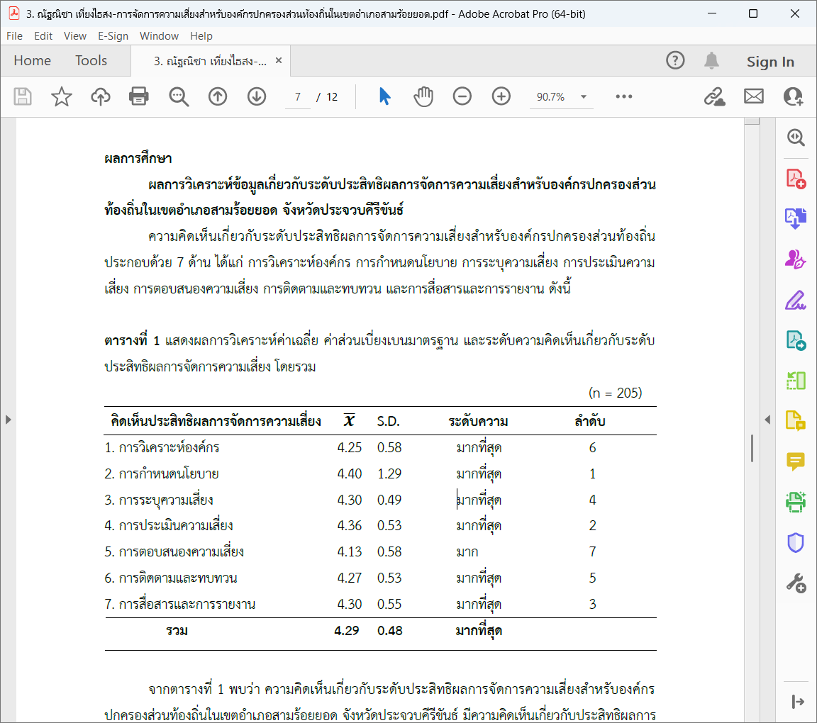

จากตารางที่ 1 พบว่า ความคิดเห็นเกี่ยวกับระดับประสิทธิผลการจัดการความเสี่ยงสำหรับองค์กรปกครองส่วนท้องถิ่นในเขตอำเภอสามร้อยยอด จังหวัดประจวบคีรีขันธ์ มีความคิดเห็นเกี่ยวกับประสิทธิผลการจัดการความเสี่ยงสำหรับองค์กรปกครองส่วนท้องถิ่นโดยรวม อยู่ในระดับมากที่สุด 𝑥̅ = 4.29, S.D. = 0.48 หากพิจารณาเป็นรายด้านพบว่า ประสิทธิผลการจัดการความเสี่ยงสำหรับองค์กรปกครองส่วนท้องถิ่นอยู่ในระดับมากที่สุด 6 ด้าน โดยมีความคิดเห็นด้านการกำหนดนโยบาย อยู่ในระดับมากที่สุด 𝑥̅ = 4.40, S.D. = 1.29 รองลงมาคือ ด้านการประเมินความเสี่ยง 𝑥̅ = 4.36, S.D. = 0.53 ด้านการสื่อสารและการรายงาน 𝑥̅ = 4.30, S.D. = 0.55 ด้านการระบุความเสี่ยง 𝑥̅ = 4.30, S.D. = 0.49 ด้านการติดตามและทบทวน 𝑥̅ = 4.27, S.D. = 0.53 ด้านการวิเคราะห์องค์กร 𝑥̅ = 4.25, S.D. = 0.58 และด้านที่มีระดับความคิดเห็นน้อยที่สุดคือ การตอบสนองความเสี่ยง 𝑥̅ = 4.13, S.D. = 0.58

**ผลการวิเคราะห์เปรียบเทียบความเห็นเกี่ยวกับประสิทธิผลการจัดการความเสี่ยงสำหรับองค์กรปกครองส่วนท้องถิ่นในเขตอำเภอสามร้อยยอด จังหวัดประจวบคีรีขันธ์ จำแนกตามปัจจัยส่วนบุคคล**

การเปรียบเทียบความคิดเห็นของพนักงานส่วนท้องถิ่น พนักงานจ้างขององค์กรปกครองส่วนท้องถิ่นในเขตอำเภอสามร้อยยอด จังหวัดประจวบคีรีขันธ์ จำแนกตามปัจจัยส่วนบุคคล ได้แก่ เพศ จากผลการทดสอบความแตกต่างของความคิดเห็นของกลุ่มตัวอย่างที่มีเพศแตกต่างกัน มีความเห็นเกี่ยวกับประสิทธิผลการจัดการความเสี่ยงสำหรับองค์กรปกครองส่วนท้องถิ่น พบว่า ในภาพรวมมีค่า sig. เกินกว่า 0.05 ดังนั้นจึงกล่าวได้ว่าพนักงานส่วนท้องถิ่น พนักงานจ้างขององค์กรปกครองส่วนท้องถิ่นที่มีเพศแตกต่างกัน มีความคิดเห็นต่อประสิทธิผลการจัดการความเสี่ยงสำหรับองค์กรปกครองส่วนท้องถิ่น ไม่แตกต่างกัน อย่างไรก็ตาม พนักงานส่วนท้องถิ่น พนักงานจ้างขององค์กรปกครองส่วนท้องถิ่นที่มีเพศแตกต่างกัน มีความคิดเห็นเกี่ยวกับประสิทธิผลการจัดการความเสี่ยงสำหรับองค์กรปกครองส่วนท้องถิ่น ด้านการวิเคราะห์องค์กร แตกต่างกัน

ผลการเปรียบเทียบประสิทธิผลการจัดการความเสี่ยงสำหรับองค์กรปกครองส่วนท้องถิ่นในเขตอำเภอสามร้อยยอด จังหวัดประจวบคีรีขันธ์ จำแนกตามปัจจัยส่วนบุคคล ได้แก่ อายุ ระดับการศึกษา และอายุการทำงาน ที่แตกต่างกัน ดังนี้

**ผลการวิเคราะห์เปรียบเทียบความเห็นเกี่ยวกับประสิทธิผลการจัดการความเสี่ยงสำหรับองค์กรปกครองส่วนท้องถิ่นในเขตอำเภอสามร้อยยอด จังหวัดประจวบคีรีขันธ์ จำแนกตามอายุ**

ผลการทดสอบความแตกต่างของความคิดเห็นของกลุ่มตัวอย่างที่มีอายุแตกต่างกันมีความคิดเห็นเกี่ยวกับประสิทธิผลการจัดการความเสี่ยงสำหรับองค์กรปกครองส่วนท้องถิ่น พบว่า ในภาพรวมมีค่า sig. ต่ำกว่า 0.05 ดังนั้นจึงกล่าวได้ว่า พนักงานส่วนท้องถิ่น พนักงานจ้างขององค์กรปกครองส่วนท้องถิ่นที่มีอายุแตกต่างกัน มีความคิดเห็นเกี่ยวกับประสิทธิผลการจัดการความเสี่ยงสำหรับองค์กรปกครองส่วนท้องถิ่นแตกต่างกัน อย่างไรก็ตาม พนักงานส่วนท้องถิ่น พนักงานจ้างขององค์กรปกครองส่วนท้องถิ่นที่มีอายุแตกต่างกันมีความคิดเห็นเกี่ยวกับประสิทธิผลการจัดการความเสี่ยงสำหรับองค์กรปกครองส่วนท้องถิ่น ด้านการกำหนดนโยบาย ด้านการตอบสนองความเสี่ยง ไม่แตกต่างกัน

**ผลการวิเคราะห์เปรียบเทียบความเห็นเกี่ยวกับประสิทธิผลการจัดการความเสี่ยงสำหรับองค์กรปกครองส่วนท้องถิ่นในเขตอำเภอสามร้อยยอด จังหวัดประจวบคีรีขันธ์ จำแนกตามระดับการศึกษา**

ผลการทดสอบความแตกต่างของความคิดเห็นของกลุ่มตัวอย่างที่มีระดับการศึกษาแตกต่างกันมีความคิดเห็นเกี่ยวกับประสิทธิผลการจัดการความเสี่ยงสำหรับองค์กรปกครองส่วนท้องถิ่น พบว่า ในภาพรวมมีค่า sig. ต่ำกว่า 0.05 ดังนั้นจึงกล่าวได้ว่า พนักงานส่วนท้องถิ่น พนักงานจ้างขององค์กรปกครองส่วนท้องถิ่นที่มีระดับการศึกษาแตกต่างกัน มีความคิดเห็นต่อประสิทธิผลการจัดการความเสี่ยงสำหรับองค์กรปกครองส่วนท้องถิ่น แตกต่างกัน อย่างไรก็ตาม พนักงานส่วนท้องถิ่น พนักงานจ้างขององค์กรปกครองส่วนท้องถิ่นที่มีระดับการศึกษาแตกต่างกัน มีความคิดเห็นต่อประสิทธิผลการจัดการความเสี่ยงสำหรับองค์กรปกครองส่วนท้องถิ่นด้านการตอบสนองความเสี่ยง ไม่แตกต่างกัน

**ผลการวิเคราะห์เปรียบเทียบความเห็นเกี่ยวกับประสิทธิผลการจัดการความเสี่ยงสำหรับองค์กรปกครองส่วนท้องถิ่นในเขตอำเภอสามร้อยยอด จังหวัดประจวบคีรีขันธ์ จำแนกตามอายุการทำงาน**

ผลการทดสอบความแตกต่างของความคิดเห็นของกลุ่มตัวอย่างที่มีอายุการทำงาน แตกต่างกัน มีความคิดเห็นเกี่ยวกับประสิทธิผลการจัดการความเสี่ยงสำหรับองค์กรปกครองส่วนท้องถิ่น พบว่า ในภาพรวมมีค่า sig. ต่ำกว่า 0.05 ดังนั้นจึงกล่าวได้ว่าพนักงานส่วนท้องถิ่น พนักงานจ้างขององค์กรปกครองส่วนท้องถิ่นที่มีอายุการทำงานแตกต่างกัน มีความคิดเห็นต่อประสิทธิผลการจัดการความเสี่ยงสำหรับองค์กรปกครองส่วนท้องถิ่น แตกต่างกัน อย่างไรก็ตาม พนักงานส่วนท้องถิ่น พนักงานจ้างขององค์กรปกครองส่วนท้องถิ่นที่มีอายุการทำงานแตกต่างกัน มีความคิดเห็นต่อประสิทธิผลการจัดการความเสี่ยงสำหรับองค์กรปกครองส่วนท้องถิ่นด้านการกำหนดนโยบาย ด้านการประเมินความเสี่ยง และด้านการตอบสนองความเสี่ยง ไม่แตกต่างกัน

**ผลการทดสอบความสัมพันธ์ระหว่างการมีส่วนร่วมและประสิทธิผลการจัดการความเสี่ยงสำหรับองค์กรปกครองส่วนท้องถิ่นในเขตอำเภอสามร้อยยอด จังหวัดประจวบคีรีขันธ์**

การทดสอบความสัมพันธ์ของการมีส่วนร่วมและประสิทธิผลการจัดการความเสี่ยงสำหรับองค์กรปกครองส่วนท้องถิ่นในเขตอำเภอสามร้อยยอด จังหวัดประจวบคีรีขันธ์ วิเคราะห์ความสัมพันธ์โดยใช้สถิติ Pearson Correlation ในการทดสอบที่ระดับนัยสำคัญทางสถิติที่ 0.01 ผลการวิเคราะห์ข้อมูลดังนี้

**ตารางที่ 2** ผลการทดสอบความสัมพันธ์ระหว่างการมีส่วนร่วมและประสิทธิผลการจัดการความเสี่ยงสำหรับองค์กรปกครองส่วนท้องถิ่นในเขตอำเภอสามร้อยยอด จังหวัดประจวบคีรีขันธ์ โดยรวม

**(n = 205)**

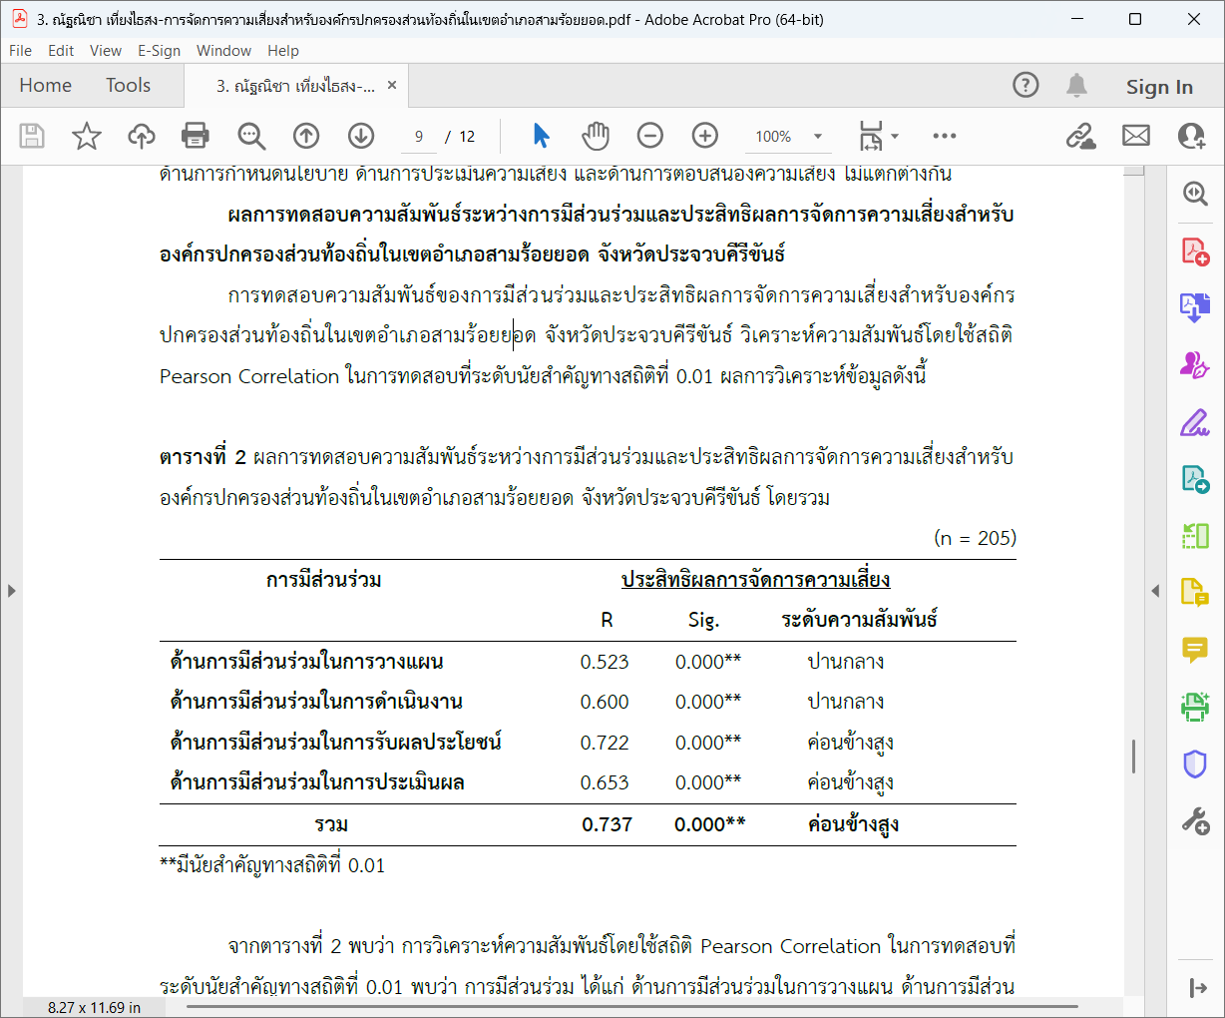

จากตารางที่ 2 พบว่า การวิเคราะห์ความสัมพันธ์โดยใช้สถิติ Pearson Correlation ในการทดสอบที่ระดับนัยสำคัญทางสถิติที่ 0.01 พบว่า การมีส่วนร่วม ได้แก่ ด้านการมีส่วนร่วมในการวางแผน ด้านการมีส่วนร่วมในการดำเนินงาน ด้านการมีส่วนร่วมในการรับผลประโยชน์ และด้านการมีส่วนร่วมในการประเมินผลโดยรวมและรายด้านมีความสัมพันธ์เชิงบวกกับประสิทธิผลการจัดการความเสี่ยง โดยมีค่าสัมประสิทธิ์สหสัมพันธ์ เรียงลำดับจากมากไปหาน้อย ได้แก่ ด้านการมีส่วนร่วมในการรับผลประโยชน์ ด้านการมีส่วนร่วมในการประเมินผล ด้านการมีส่วนร่วมในการดำเนินงาน และด้านการมีส่วนร่วมในการวางแผน ตามลำดับ

**อภิปรายผลการวิจัย**

ผลการวิเคราะห์ระดับประสิทธิผลการจัดการความเสี่ยงสำหรับองค์กรปกครองส่วนท้องถิ่นในเขตอำเภอสามร้อยยอด จังหวัดประจวบคีรีขันธ์ โดยรวมอยู่ในระดับมากที่สุด และด้านการกำหนดนโยบายอยู่ในระดับมากที่สุดเป็นอันดับหนึ่ง รองลงมาคือ ด้านการประเมินความเสี่ยง ด้านการสื่อสารและการรายงานด้านการระบุความเสี่ยง ด้านการติดตามและทบทวน ด้านการวิเคราะห์องค์กร และด้านการตอบสนองความเสี่ยงตามลำดับ ทั้งนี้เนื่องจากองค์กรปกครองส่วนท้องถิ่นมีการกำหนดนโยบายในการจัดการความเสี่ยงไว้มีความชัดเจน มีการจัดการความเสี่ยงให้สอดคล้องกับยุทธศาสตร์ชาติ ยุทธศาสตร์ของจังหวัด และยุทธศาสตร์ขององค์กร องค์กรปกครองส่วนท้องถิ่นมีการกำหนดนโยบายความเสี่ยงด้านต่าง ๆ เช่น ด้านการปฏิบัติงานด้านการทุจริต ด้านเทคโนโลยี ด้านภาพลักษณ์ขององค์กรร่วมกับบุคลากรในองค์กร จึงทำให้นโยบายการจัดการความเสี่ยงมีความครบถ้วน ถูกต้อง สำหรับด้านที่มีความเห็นน้อยที่สุด คือ ด้านการตอบสนองความเสี่ยงทั้งนี้อาจเกิดจากการที่ผู้บริหารไม่ยอมรับความเสี่ยงที่หน่วยงานสามารถยอมรับได้ และไม่มีการกำหนดตัวบุคคลที่รับผิดชอบ ไม่มีการกำหนดวิธีการดำเนินการที่ชัดเจนในกรณีเกิดความเสี่ยงขึ้น ไม่มีการจัดทำแผนฉุกเฉินทำให้บุคลากรไม่สามารถจัดการกับความเสี่ยงได้ ซี่งไม่เป็นไปตามแนวทางของกระทรวงการคลัง กรมบัญชีกลาง ซึ่งได้กำหนดแนวทางการบริหารจัดการความเสี่ยงสำหรับหน่วยงานของรัฐ เรื่อง หลักการบริหารจัดการความเสี่ยงระดับองค์กร ได้กำหนดกระบวนการบริหารจัดการความเสี่ยงไว้ 7 กระบวนการ คือ 1. การวิเคราะห์องค์กร 2. การกำหนดนโยบายการบริหารจัดการความเสี่ยง 3. การระบุความเสี่ยง 4. การประเมินความเสี่ยง 5. การตอบสนองความเสี่ยง 6. การติดตามและทบทวน และ 7. การสื่อสารและการรายงาน

ผลการเปรียบเทียบความเห็นเกี่ยวกับประสิทธิผลการจัดการความเสี่ยงสำหรับองค์กรปกครองส่วนท้องถิ่นในเขตอำเภอสามร้อยยอด จังหวัดประจวบคีรีขันธ์ จำแนกตามปัจจัยส่วนบุคคล ได้แก่ เพศ อายุ ระดับการศึกษา และอายุการทำงาน (1) พนักงานส่วนท้องถิ่น พนักจ้างขององค์กรปกครองส่วนท้องถิ่นที่มีเพศต่างกัน มีความคิดเห็นต่อประสิทธิผลการจัดการความเสี่ยงสำหรับองค์กรปกครองส่วนท้องถิ่น พบว่า ในภาพรวม ไม่แตกต่างกัน ซึ่งสามารถอธิบายได้ว่า ประสิทธิผลการจัดการความเสี่ยงสำหรับองค์กรปกครองส่วนท้องถิ่นไม่ได้ขึ้นอยู่กับปัจจัยด้านเพศเป็นสำคัญ (2) พนักงานส่วนท้องถิ่น พนักงานจ้างขององค์กรปกครองส่วนท้องถิ่นที่มีอายุ ระดับการศึกษา และอายุการทำงาน แตกต่างกันมีความคิดเห็นต่อประสิทธิผลการจัดการความเสี่ยงสำหรับองค์กรปกครองส่วนท้องถิ่น พบว่า ในภาพรวม แตกต่างกัน ซึ่งสามารถอธิบายได้ว่าอายุ ระดับการศึกษา และอายุการทำงาน เป็นส่วนหนึ่งในการกำหนดหรือวัดระดับประสิทธิผลการจัดการความเสี่ยงสำหรับองค์กรปกครองส่วนท้องถิ่นในเขตอำเภอสามร้อยยอด จังหวัดประจวบคีรีขันธ์

**ข้อเสนอแนะ**

**ข้อเสนอแนะในการนำผลการวิจัยไปใช้ประโยชน์**

ข้อเสนอแนะจากแนวทางการบริหารจัดการความเสี่ยงสำหรับหน่วยงานภาครัฐ เรื่อง หลักการบริหารจัดการความเสี่ยง ระดับองค์กร ของกระทรวงการคลัง กรมบัญชีกลาง พนักงานส่วนท้องถิ่น พนักงานจ้างขององค์กรปกครองส่วนท้องถิ่นควรศึกษา (1) กรอบการบริหารจัดการความเสี่ยง เป็นพื้นฐานของการบริหารจัดการความเสี่ยงที่ดี เพื่อให้การบริหารจัดการความเสี่ยงเป็นเครื่องมือช่วยหน่วยงานในการกำหนดแผนระดับองค์กร และการกำหนดวัตถุประสงค์เป็นไปอย่างมีประสิทธิผล รวมถึงการตัดสินใจของผู้บริหารอยู่บนพื้นฐานข้อมูลสารสนเทศที่สมบูรณ์ ส่งผลให้หน่วยงานของรัฐสามารถดำเนินงานบรรลุวัตถุประสงค์หลักขององค์กรและเพื่อเพิ่มศักยภาพและขีดความสามารถของหน่วยงาน (2) กระบวนการบริหารจัดการความเสี่ยงเป็นกระบวนการที่เกิดขึ้นอย่างต่อเนื่อง ของการการบริหารจัดการความเสี่ยง ซี่งตั้งอยู่บนพื้นฐานของกรอบการบริหารจัดการความเสี่ยงของหน่วยงาน ประกอบด้วย การวิเคราะห์องค์กร การกำหนดนโยบาย การระบุความเสี่ยง การประเมินความเสี่ยง การตอบสนองความเสี่ยง การติดตามและทบทวน และการสื่อสารและการรายงาน

**ข้อเสนอแนะเชิงนโยบาย**

(1) หน่วยงานท้องถิ่นควรออก แนวนโยบายบริหารจัดการความเสี่ยงภายในองค์กร อย่างเป็นทางการ เช่น มีระเบียบว่าด้วยการประเมินและตอบสนองความเสี่ยงในแต่ละปี

(2) เสนอให้มีการ บังคับการทำแผนบริหารความเสี่ยงประจำปี ในระดับเทศบาลหรือ อบต. พร้อมทั้งรายงานผลการดำเนินงานต่อสภาท้องถิ่น

**ข้อเสนอแนะสำหรับการทำวิจัยครั้งต่อไป**

ควรมีการศึกษาวิจัยเกี่ยวกับกระบวนการบริหารจัดการความเสี่ยง เพื่อเป็นประโยชน์ในการดำเนินการบริหารจัดการความเสี่ยงขององค์กรปกครองส่วนท้องถิ่น เป็นแนวทางการบริหารจัดการความเสี่ยงของหน่วยงานมีประสิทธิภาพรวมถึงยกระดับการบริหารจัดการความเสี่ยงขององค์กรปกครองส่วนท้องถิ่นให้สามารถเป็นเครื่องมือสำคัญในการตัดสินใจ เพื่อสนับสนุนการบริหารหน่วยงานให้บรรลุวัตถุประสงค์ขององค์กรอย่างแท้จริง และควรมีการศึกษาวิจัยเกี่ยวกับกรอบการบริหารจัดการความเสี่ยง เพื่อให้องค์กรปกครองส่วนท้องถิ่นนำไปปรับใช้ในการวางระบบการบริหารจัดการความเสี่ยงของหน่วยงาน

**เอกสารอ้างอิง**

กระทรวงการคลัง กรมบัญชีกลาง. (2564). *แนวทางการบริหารจัดการความเสี่ยงสำหรับหน่วยงานภาครัฐเรื่อง หลักการบริหารจัดการความเสี่ยงระดับองค์กร.* กรุงเทพมหานคร: กระทรวงการคลัง.

จินต์จุฑา จันทร์ประสิทธิ์. (2559). *การพัฒนาทรัพยากรมนุษย์ของบุคลากรทางการศึกษา* [วิทยานิพนธ์ปริญญารัฐประศาสนศาสตรมหาบัณฑิต ไม่ได้ตีพิมพ์]. มหาวิทยาลัยเทคโนโลยีราชมงคลรัตนโกสินทร์.

บุญญนุช พรมานุสรณ์. (2565). *ความสัมพันธ์ระหว่างภาวะผู้นำทางวิชาการของผู้บริหารกับประสิทธิผลของโรงเรียนมัธยมศึกษา กลุ่มสหวิทยาเขตชลบุรี2 สังกัดสำนักงานเขตพื้นที่การศึกษามัธยมศึกษาชลบุรี ระยอง [*งานนิพนธ์การศึกษามหาบัณฑิต ไม่ได้ตีพิมพ์]. มหาวิทยาลัยบูรพา. พระราชบัญญัติวินัยการเงินการคลังของรัฐ พ.ศ. 2561. (2561). *ราชกิจจานุเบกษา.* เล่มที่ 135 ตอนที่ 27 ก. หน้า 1.

วชิรวัชร งามละม่อม. (2559, 3 กุมภาพันธ์). *ทฤษฎีการมีส่วนร่วม.* Media Learning of Public Administration*.* https://learningofpublic.blogspot.com /2016/02/blog-post_79.html.

พระราชบัญญัติวินัยการเงินการคลังของรัฐ พ.ศ. 2561. (2561). ราชกิจจานุเบกษา, 135(27 ก), 1–10.